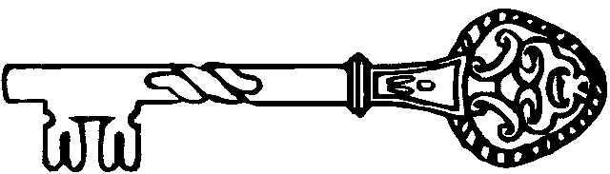
Dům dětí a mládeže Klíč Jaroměř
Jaroměř - Josefov
DDM KLÍČ
Klíč ke světu zábavy a poznání
Školní ul. 95.
551 02 Jaroměř-Josefov
IČO: 00857751, tel 491 813 795
__________________________________________________________________________

Marek Vondráček
Otakara Španiela 680
551 01 Jaroměř

V Jaroměři – Josefově dne 20. prosince 2019

Objednávka

Na základě předchozí e-mailové komunikace u Vás objednáváme 10x notebook Acer Aspire 5 a 10x tablet Lenovo TAM M10 v celkové částce 235.150,- Kč.

S pozdravem

Martin Kříž
ředitel DDM

Vyřizuje: Karolína Motyčková, DiS.

